Lithium – der wichtigste Rohstoff unserer Zukunft
Diese Bilder finden Sie beigefügt als JPG:

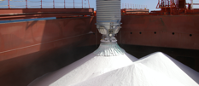
Der neue Goldrausch ist weiß
B1902_BOKELA_OresMinerals.jpg
Das Gold von heute ist weiß und nährt den Hunger nach Energie in abermillionen Geräten: Lithium. Und wie alle Ressourcen ist auch diese endlich.

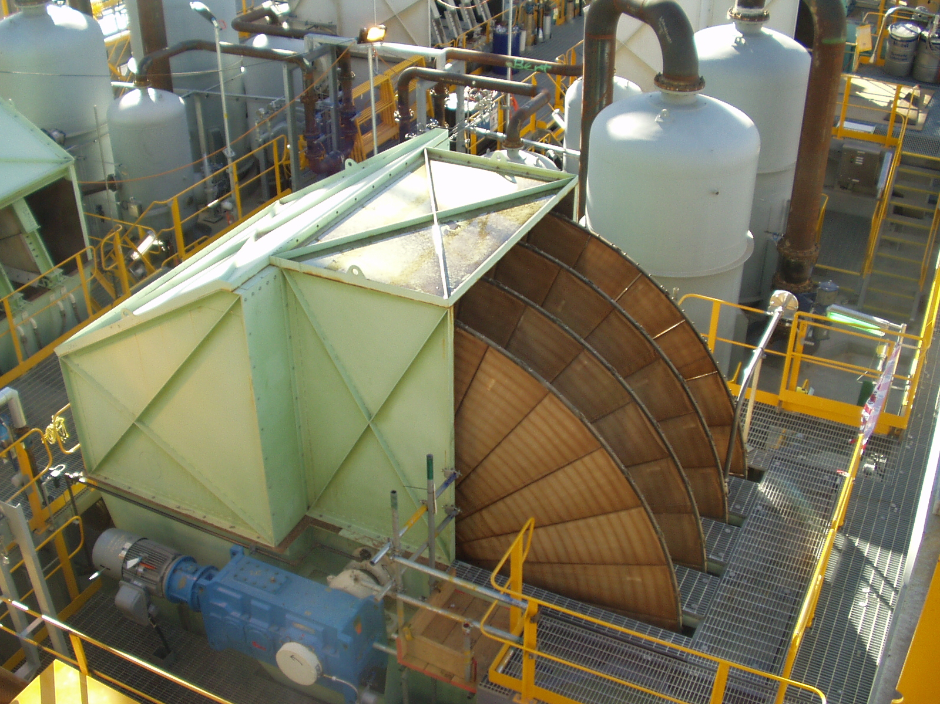
Was haben Smartphones, Ampelanlagen, Nassrasierer, E-Bikes, Elektroautos und beleuchtete Badezimmerspiegel gemeinsam? In ihnen sind in der Regel Lithiumbatterien enthalten. In solch einer Batterie wird Lithium als aktives Material verwendet. Das „neue weiße Gold“ wird als Lösung für viele Probleme gefeiert, muss sich aber bereits dem Vorwurf stellen, mehr Last als Entlastung für eine ums Überleben kämpfende Umwelt zu sein. Die Effizienz im Produktionsprozess dieses Rohstoffs wird so zum Dreh- und Angelpunkt der Bemühungen um mehr Nachhaltigkeit.
B1902_BoVacDisc.jpg
Riesige Filtrationsanlagen von Bokela gestalten den Prozess der Lithiumgewinnung deutlich effizienter – was neben dem wirtschaftlichen Vorteil auch zu einer Reduzierung der Umweltbelastung führt.

Die Erkenntnis, dass die unsere Ressourcen endlich sind, dringt immer mehr zu den Menschen durch. Bewegungen wie „Friday for Future“ machen deutlich, dass der Countdown schon lange begonnen hat.

Doch die Welt dreht sich nunmal seit der Industrialisierung nicht mehr durch Muskelkraft. Strom scheint die ultimative Lösung zu sein. Elektromobilität und Batterietechnologie werden als die neuen Heilsbringer verkündet, die uns eine Welt abseits der fossilen Ressourcen ermöglichen sollen. Ob im privaten Sektor oder im gewerblichen. Es gibt kaum ein elektrisches Gerät, das heute noch ohne Lithium-Ionen-Akkumulatoren, Lithiumbatterien oder Batterien aus Lithiumlegierung auskommt. Eine Liste des Magazins „Gefahrgut Online“ führt allein rund 1500 Geräte auf, die Lithium-Batterietechnologien enthalten können. Und der smarte – stromfressende – Trend hält an. Immer mehr hungrige Motoren wollen versorgt, die weltweiten Industrien am Leben erhalten werden.

In Folge geht die globale Nachfrage nach der Speicherung von Strom und damit nach Batterien seit einigen Jahren durch die Decke. Lithiumbatterien haben dabei die Nase vorn. Sind sie doch gegenüber Zink-Kohle- und Alkali-Mangan-Batterien viel lagerfähiger, da sie Temperaturschwankungen besservertragen und sich Laufe der Zeit nur sehr wenig entladen.

Mit diesem Siegeszug wurde Lithium plötzlich zu einem der gefragtesten Rohstoffe. Die Suche nach Lithium ist inzwischen eine Art Goldrausch. Im Eiltempo wird im sogenannten Lithium-Dreieck Argentinien, Bolivien und Chile danach gesucht. Aber auch in Australien und Kanada brennt das Fieber.

Gefühlt im Minutentakt kündigen überall auf der Welt große Akku-Hersteller den Bau neuer Gigafactories an, um die begehrten Energiespeicher herzustellen. Das wird den Lithiumabbau nochmals weiter anheizen.

Die industrielle Gewinnung von Lithium steckt allerdings noch in der Kinderschuhen. Großtechnische Betriebe haben sich erst in den letzten Jahren entwickelt. Komplizierte Vorschriften machen den Gewinnungsprozess aufwändig und kostspielig. Überlegungen, wie diese Prozesse effizienter und umweltschonender gestaltet werden können, sind vergleichsweise neu. Der wirtschaftliche Druck, der die Hersteller dazu bewegt, umzudenken, kann positive Auswirkungen auf die Umwelt haben, wenn an den richtigen Stellschrauben gedreht wird.

Denn die gängigen Gewinnungsverfahren sind aus Umweltgesichtspunkten umstritten. In Chile wird Lithium zum Beispiel aus Salzseen gewonnen. Der Rohstoff wird dabei durch komplexe chemische Prozesse aus dem Salz „herausoperiert“. In Australien, heute der größte Lithiumproduzent, wird der Rohstoff im klassischen Bergbau gewonnen. Beiden Verfahren ist eines gemeinsam: Damit das Lithium industriell verwendbar ist, muss es über einen sehr hohen Reinheitsgrad verfügen. Für diesen Reinigungsprozess wird eine enorm hohe Wassermenge benötigt – kein guter Ausgangspunkt, wenn man bedenkt, dass sich die Abbaugebiete in Regionen befinden, die zu den trockendsten der Erde gehören.

Entscheidend für die Umweltverträglichkeit ist darum das Einsparen des raren und damit wertvollen Wassers. Sinnvoll ist es, an den zwei wesentlichen Stationen anzusetzen: bei der Gewinnung und Veredelung.

Technologisch spielt in beiden Etappen die Filtrationstechnik eine entscheidende Rolle. Über immer feinere Filter werden feste und flüssige Bestandteile so lange separiert, bis am Ende die geforderte Reinheit erreicht wird. Bereits bei der Lithiumgewinnung, wo das Rohmaterial vom Gestein getrennt werden muß, kann mit dem richtigen Filtrationsprozess der Wassereinsatz reduziert und das verwendete Wasser wieder in den Kreislauf zurückgeführt werden. Ähnlich verhält es sich beim Verarbeitungsprozess des Batterieherstellers, bei dem das Lithium durch weitere Reinigungs- und Filtrationschritte noch weiter separiert und damit veredelt wird.

„Ein verbesserter Trennprozess ist für eine kostengünstige Lithiumgewinnung unerlässlich“, erläutert Ulrich Derenthal, Director Sales & Sales Support der weltweit agierenden Bokela GmbH aus Karlsruhe. „Das Potenzial ist immens. In der Vergangenheit wurden prozessbedingte Verluste als akzeptabel angesehen, da die Preise niedriger waren. Diese Zeiten sind heute vorbei.“

Die Ingenieure des innovativen Herstellers von Filtrationstechnik sind in ihren einschlägigen Branchen bekannt für ihre Lösung zu vermeintlich unlösbaren Aufgaben rund um die Fest-Flüssig-Filtration. Derenthal ist zuversichtlich, wenn er in die nahe Zukunft blickt. „Wir sind die führenden Filtrationsexperten für Aluminiumoxid, das in Bezug auf seine Filtrationseigenschaften Lithium überraschend nahe kommt. Deshalb habe ich keinen Zweifel daran, dass die lithiumbezogene Fest-Flüssig-Trennung bald einen wesentlichen Teil unserer Projekte ausmachen wird.“

Bokela hat die feste Absicht, dazu beizutragen, einen effizienten und damit verantwortungsvollen Umgang mit der Ressource Wasser zu fördern. Denn nur so wird die Elektrifizierung der Welt diese auch nachhaltig schonen.

Redaktion: wyynot GmbH, Larissa Fritzenschaf und Karen Dörflinger

Über BOKELA

Als Spezialist für Prozessfiltration ist Bokela seit über dreißig Jahren ein international anerkannter Partner der Bergbau-, Kunststoff-, Chemie- und Pharma-Industrie. Das Unternehmen bietet mit den Technologielösung rund um die Fest-Flüssig-Filtration seinen Kunden mehr Effizienz, Arbeitssicherheit und Umweltverträglichkeit. Bokela forscht und entwickelt in Karlsruhe, einer der deutschen Technologie-Hauptstädte. Die kundenindividuellen Lösungen werden aus hochwertigen Komponenten, die Bokela in den letzten drei Jahrzehnten realisiert und zu einer Art Baukasten zusammengeführt hat, und projektspezifisch enwickelten Systemen konstruiert. Gebaut werden die Filtersysteme in Deutschland und auch weltweit vor Ort.

